文献複写料金後払い許可申請についての注意事項

- 文献複写料金後払いの取り扱い対象となるのは、「国立情報学研究所(NII)ILL文献複写等料金相殺サービス」を利用されていない非営利機関、施設です。

- 申請は、以下の条件で支払が可能な機関、施設に限ります。

- 料金の請求は3ヶ月ごとに行います。請求書を以下の時期にメール添付（場合によっては郵送）にて送付いたします。
期間 | 請求書発送時期 | 請求書の発行日付と取引年月日の記載
4月 ～ 6月 | 7月中旬頃 | 6月末日
7月 ～ 9月 | 10月中旬頃 | 9月末日
10月 ～ 12月 | 1月中旬頃 | 12月末日
1月 ～ 3月 | 4月中旬頃 | 3月末日

- 請求は複写依頼を受け付けた館（総合、生命科学、理工学、外国学の各図書館）別です。
- 見積書、納品書は発行できません。
- 支払は銀行振込です。振込手数料は支払者側の負担になります。
振込銀行：三井住友銀行
- 請求書の様式は以下の通りです。別様式での発行はお断りしています。（会計担当者様にあらかじめご確認ください。）
- 1機関で1枚の発行になり、申込者や公費／私費での分割発行はできません。
- インボイス制度に対応した適格請求書として発行します。
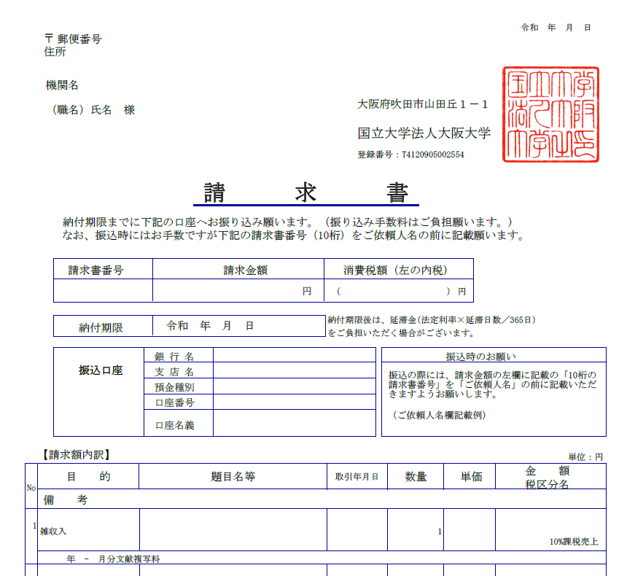

- 請求書の発行者は「国立大学法人大阪大学」です。
- 公印は押印ではなく印影の表示となります。

- 「文献複写料金後払い許可申請書」及び「別紙」を、メール添付にてお送りください。
- 受付期間： 令和8(2026)年1月19日～令和8(2026)年2月27日（厳守）
- 送付先： tosyo-seimei-ill@office.osaka-u.ac.jp

なお、許可書（公印省略）は令和8(2026)年3月31日までにメール添付にて送付いたします。

- 令和8(2026)年4月1日申込分より後払いの対象となります。後払い許可は年度が替わっても有効です。
- 申請内容に変更がある場合、NII料金相殺サービスの利用を開始される場合等は速やかにご連絡ください。
- 発行済請求書の記載内容に関する変更（宛名の変更等）はお受けできません。

- 申請に関するお問い合わせは、下記までお願いいたします。
大阪大学生命科学図書館 管理担当
電話：06-6879-2404（平日9:00-12:00, 13:00-17:00）
メールアドレス：tosyo-seimei-ill@office.osaka-u.ac.jp

申請書及び別紙の記入要項

申請書
・「申請者」欄の「機関名」には、機関名または図書館等の施設名をご記入ください。
・「申請者」欄の「代表者氏名」は、「申請者」欄の「機関名」に記入した機関または施設の長とし、その職名もご記入ください。
例１ 機関名：○○大学 代表者氏名：学長○○○
例２ 機関名：○○大学図書館 代表者氏名：図書館長○○○
・「請求書の宛名」にご記入いただいた住所・機関名・（職名）氏名がそのまま請求書の宛名となり、請求書を郵送する際の封筒宛名にもなります。

別紙
・「施設・組織名」には、機関内の後払いを希望するすべての図書館及び図書館に類する施設をご記入ください。NACSIS-ILL参加組織は参加組織IDもご記入ください。
・「担当者連絡先」は文献複写業務担当者をご記入ください。

年 月 日

文献複写料金後払い許可申請書

大阪大学附属図書館長 殿

住 所
申請者 機 関 名
代表者氏名

研究者等への迅速な情報提供を行うため、本学図書館の依頼に係る文献複写料金の後払い許可を下記のとおり申請します。

記

請 求 書 の  宛 名 | 住 所 | 〒
請 求 書 の  宛 名 | 機関名
請 求 書 の  宛 名 | （職名）  氏 名

上記枠内にご記入いただいた住所・機関名・氏名がそのまま請求書の宛名となり、
請求書を郵送する際の封筒宛名にもなります。

氏名欄に関しては、個人名を記載せずに職名までで留めていただくことも可能です。
例）図書館長、会計係長、図書室担当者 等

（別紙）

施 設 ・ 組 織 名 | □NACSIS-ILL  非参加組織 | 施設（組織）名  ・  ・  ・
施 設 ・ 組 織 名 | □NACSIS-ILL  参加組織 | 施設（組織）名・参加組織ID  ・ ・FA  ・ ・FA  ・ ・FA  （注意）「料金相殺サービス」未利用組織に限ります。
担当者連絡先 |  | 施設名・係名
 |  | 氏名
 |  | 電話番号
 |  | FAX番号
 |  | メールアドレス

